HJ/LK
-OBRADA AUDIO PRIČE: LEPTIR
-CRTANJE LEPTIRA

Nakon što smo poslušali priču danas ćemo naučiti kako nartati leptira
Promotri skice koje će ti pomoći u radu
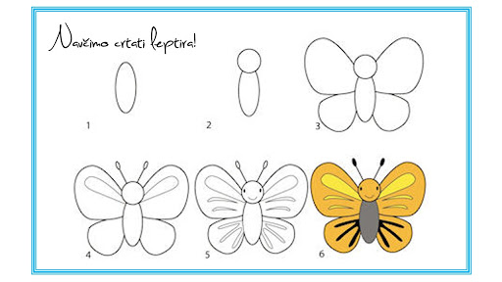
Zabavljaj se,gotove radove poslikaj i pošalji

